电子台历介绍

- 适用于个人办公桌、床头柜上
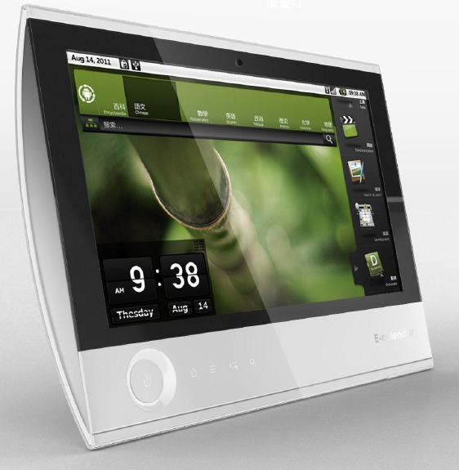
- 核心应用： 台历（时间、天气）、电视机、收音机、数码相框、 和手机多媒体共享、即时消息（字幕）、网络电话、 室内监控
- 基本参数：
系统： Android 2.1
存储： RAM 256M，Flash 1G
屏幕： 8” 彩色TFT 分辨率800X480（可选多点触摸屏）
按键： 上、下、确定、呼叫
摄像头： 200万像素
接口： 电源DC 12V
网络RJ45X2（PoE）
USB
通信： 有线网络（100M）
无线网络（802.11n）
蓝牙 3.0
指示灯： 电源
WiFi
拾音和放音：前部MIC，后部扬声器
网络电话： 通过MIC和扬声器或蓝牙听筒实现VoIP视频通话。
配件： 需要有蓝牙听筒支持（可以当鼠标、遥控器用）
监控功能： 通过MIC和摄像头可以对室内进行监控，使用手机 客户端浏览。通过设置可以实现有活动图像时，主 动推送画面到手机，并有声音提示。
和手机共享： 手机摄像视频流送到云端可以被台历浏览，手机 照片送到云端可以被台历浏览，手机位置送到云 端可以被台历浏览；位置信息可以叠加在视频和 照片上；台历摄像视频送到云端可以被手机浏 览；手机和台历之间可以IM

服务器标准功能： 提供跟时间有关的应用
提供网络电视目录和转发功能
提供网络电台目录和转发功能
提供台历USB照片导入，云存储功能
提供手机摄像、照片云存储，台历共享功能
提供消息发布功能
通过和手机IM

服务器附加功能： VoIP软交换，录像、录音，查询、回放
监控功能，手机可以浏览
GIS系统，显示手机位置

手机APP： 摄像、照片上传到云端
通过云端可以浏览台历的监控画面
可以发GPS坐标、消息到云端

